 Звук и буква К.

* 1. Запомни! «К» - это согласный, его нельзя петь. Обозначим его синим кружочком.
  2. Послушай слова, которые начинаются со звука «К»:  
     Коля, Катя, капля, кот, курица. Назови еще 3 слова, которые  
     начинаются со звука «К».
  3. Добавь звук «К» и повтори все слово. ***(Взрослый произносит первую часть слова,  
     а ребенок добавляет звук «К» и повторяет все слово.)*** Скажи, где в нем слышится звук «К».
* Ма...к. ла...к. со...к. ра...к. лу...к. жу...к. су...к.
  1. Объясни слова и покажи соответствующую картинку.  
     Например: «Мак - это цветок. И т.д.»

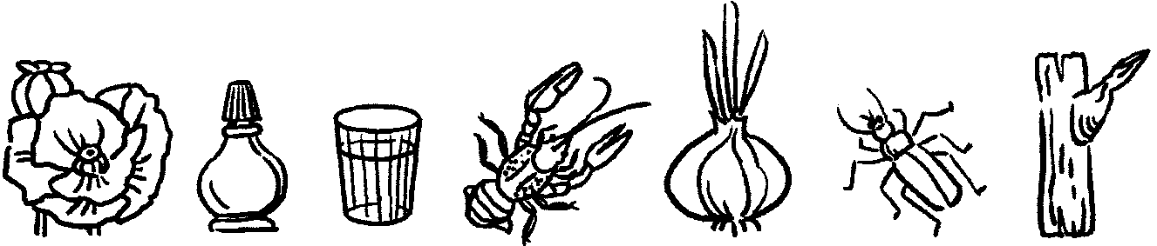

7. Рассмотри букву К. Скажи, на что она похожа. Раскрась ее синим карандашом.

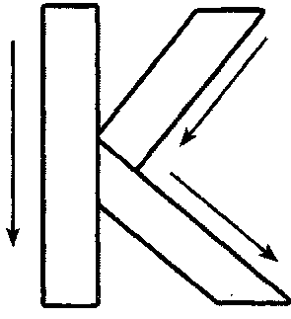

8. Найди букву К среди капелек дождя, обведи ее синим карандашом

9. Напиши и прочитай. Соблю­дай расстояние в мизинец. Прочитай, что ты написал(а).



